第一步 “开始”-“运行”liuxiang 在[\\liuxiang\software\装机软件\驱动备份](file:///\\liuxiang\software\装机软件\驱动备份) 目录下拷贝“hpM125网络打印机”整个文件夹至个人电脑任意处

第二步 “开始”-“设备和打印机”

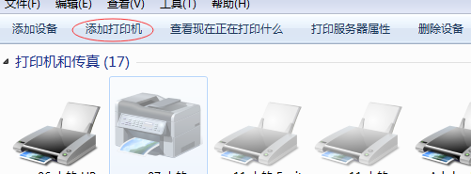

点击“添加打印机”

第三步 点击“添加本地打印机”

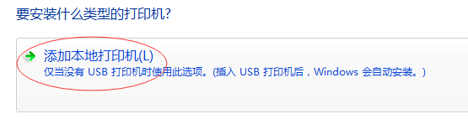

第四步 点击“创建新窗口”选择“standard TCP/IP port”端口

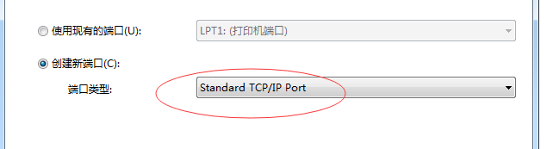

第五步 在“主机名和地址”选项中输入“172.168.3.20”端口名称自动生成，不用输入

查询选项取消打钩

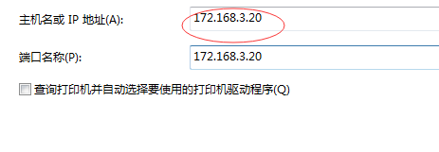

最后一步：选择“从磁盘安装”

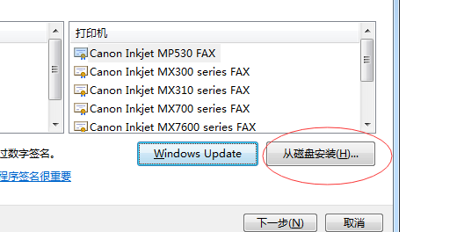

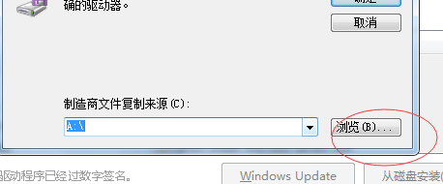

找到第一步拷贝的驱动 选择“autorun.inf”文件

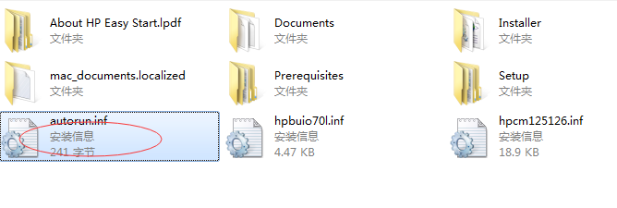

等待安装完成即可 在安装过程中要选择不共享打印机